-В 3 года у детей развивается понимание речи.
-Возрастает словарный запас и усложняется структура предложений.
- Беседу со взрослым дети начинают с удовольствием, но после 2-3-х вопросов, заявляют, что так не могут говорить и значит не хотят в это играть.
-Характеристика диалога в данном возрасте: как правило, общаются 2 человека, если присоединяется третий человек, то один из предыдущих выходит, это связано с неумением распределять внимание между троими и более собеседниками.
- диалог абсолютно последовательный вопрос-ответ, про что спросили, «про то» и получили ответ.
- Характеристика пересказа – способны заканчивать предложения, начатые взрослым. Сказка должна быть хорошо знакома детям. (Посадил дед … Что? … Репку. И т.д.)

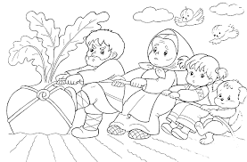

Развитие звукопроизношения
Возраст | Развитие
2 месяца | Недифференцированные и непроизвольные, возникающие в процессе движений голосовые реакции – гуление. Можно выделить гласные: А, О, У, Э; согласные: П, М, Б, К, Г, Х.
3-5 месяцев | Характер гуление меняется, появляется лепет
5 месяцев | Неосознанное повторение звуков
6 месяцев | Подражательно повторяет ритмические отдельные слоги
8 месяцев | Произносит «слова», образованные повторением одного и того же слога, по типу «ма-ма», «ня-ня»
1-2 года | Гласные А, О, Э.  Согласные П, Б, М.
2-3 года | Гласные И, Ы, У.  Согласные Ф,В,Т,Д,Н,К,Г,Х,Й
4-5 лет | Свистящие: С, З, Ц; Шипящие: Ш, Ж, Щ, Ч.
5-6 лет | Ль, Л, Р, Рь

Памятка для заботливых родителей по формированию речи

Особенности развития речи детей 2-3 лет.

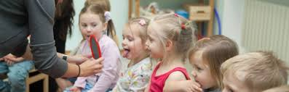

Подготовила: учитель- логопед
МБДОУ №68г.Каменска-Уральского Елесина Юлия Дмитриевна

Речь - «продукт» психической деятельности человека в результате сложного взаимодействия разных структур мозга:
Речь $\left\{\begin{aligned}Дыхательный отдел \\ Фонационный отдел \\ Артикуляционный отдел \\ Нервная система\end{aligned}\right.$
Дыхательный отдел- обеспечивает речевое дыхание (короткий объемный вдох, продолжительный выдох). Состоит из носовой полости, носоглотки, глотки, трахеи, бронхов, легких, грудной клетки, межреберных мышц, диафрагмы.
Фонационный отдел- обеспечивает наличие фонации (голоса). Состоит из гортани с расположенными в ней голосовыми складками (связками).
Артикуляционный отдел- состоит из губ, зубов, твердого неба, мягкого неба, глотки, языка, щек, челюстей.
Центральная нервная система-обеспечивает согласованную работу всех этих отделов. ЦНС(мозг) $отдает сигналы о речевых актах,$ периферическая нервная система( нервы) доставляют сигналы о речевых актах в дыхательный, фонационный и артикуляционные отделы, а также сообщает мозгу о выполнении его сигналов.
Нарушение функционирования любого компонента ведет за собой нарушения других компонентов речи, что провоцирует вторичные нарушения в развитии.
Социальные условия нормального развития речи:
1.Соблюдение режима дня! (Очень важный аспект, т.к. мы приучаем и воспитываем детскую нервную систему функционировать правильно.
2.Полноценное питание (в рационе должна быть пища, которую нужно жевать).
3.Единые требования в воспитании в семье и в детском саду.
4.Наличие продолжительного эмоционального общения ребенка с родителями.
5.Благоприятная атмосфера в семье (отсутствие тревожности, мнительности, импульсивности, холодности).
6.Правильная речь родителей и близких (отсутствие сюсюканья).
7.Совершенствование собственной речи и речи ребенка (проговаривание окончаний, правильное употребление предлогов, глаголов…)
8.Развитие познавательных психических процессов в игровой форме (внимание, памяти, восприятия).
9. Организация с детьми сюжетно-ролевых игр («магазин», «служба спасения» и.т.д.)
10.Чтение художественной литературы по возрасту!!!
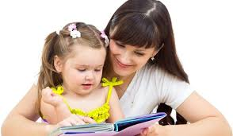

Речевое развитие
детей от2-3 лет

показатели речевого развития | В норме
Употребление местоимения «Я» | 2года 6 мес.
Правильно использует названия основных цветов: красный, синий, зеленый, желтый. | 2года 6 мес.
Согласует имена прилагательные с существительными в роде (кроме среднего рода).СинИЙ бант, синЯЯ чашка. | К 3 годам
Активно пользуется простыми предложно-падежными конструкциями: на дереве, в коробке, за диваном… | К 3 годам
Понимает слова-обобщения, начинает использовать их в активной речи(животные, фрукты, овощи, одежда...) | К 3 годам
Понимает значение пространственных наречий, употребление их в речи(вверху, сзади, справа…) | К 3 годам
Произносит твердые звуки С, З, Ц | 2года 6 мес.
Замечает неправильное звукопроизношение у других детей. | К 3 годам
Начинает подбирать рифмы к словам. | К 3 годам

